**Устройство МФУ Samsung CLX-9350ND** 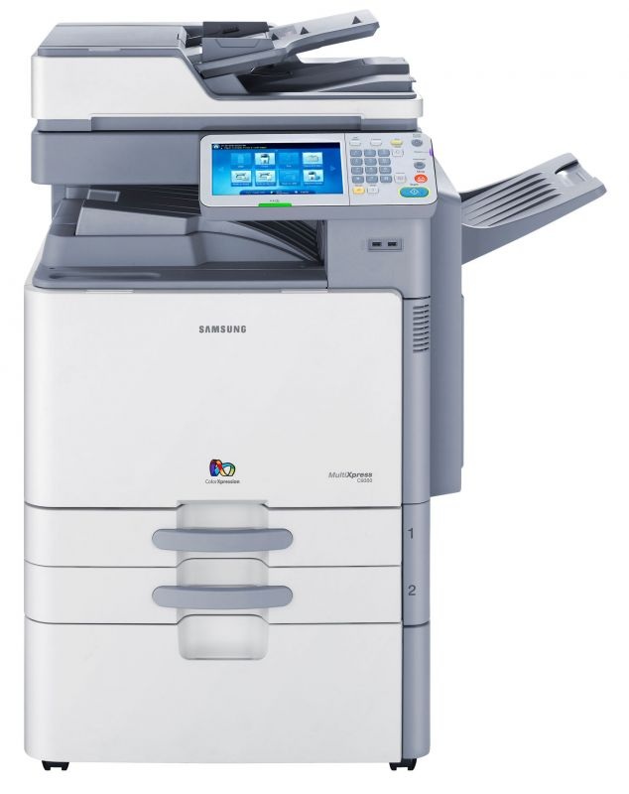

|  |  |  |  |  |  |  |  |  |  |  |  |  |  |  |  |  |  |  |  |  |  |  |  |  |  |  |  |  |  |  |  |  |  |  |  |  |  |  |  |  |  |  |  |  |  |  |  |  |  |  |  |  |  |  |  |  |  |  |  |  |  |  |  |  |  |  |  |  |  |  |  |  |  |  |  |  |  |  |  |  |  |  |
| --- | --- | --- | --- | --- | --- | --- | --- | --- | --- | --- | --- | --- | --- | --- | --- | --- | --- | --- | --- | --- | --- | --- | --- | --- | --- | --- | --- | --- | --- | --- | --- | --- | --- | --- | --- | --- | --- | --- | --- | --- | --- | --- | --- | --- | --- | --- | --- | --- | --- | --- | --- | --- | --- | --- | --- | --- | --- | --- | --- | --- | --- | --- | --- | --- | --- | --- | --- | --- | --- | --- | --- | --- | --- | --- | --- | --- | --- | --- | --- | --- | --- | --- |
| |  |  | | --- | --- | | Основные характеристики | | | Производитель: | Samsung | | Устройство: | МФУ | | Назначение: | документы | | Формат: | A3 | | Печать | | | Тип печати: | цветная | | Технология печати: | лазерная | | Скорость печати: | 35 стр/мин (A4) | | Разрешение печати: | 600 x 600 dpi | | Количество цветов: | 4 | | Первый отпечаток: | 9,5 сек (ч/б), 10,5 сек (цвет) | | Печать на: | высокосортная бумага, бумага для каталогов, обложки, цветная, вторичная, бланки, перфорированная, хлопковая, фирменные бланки, прозрачная пленка, конверты, этикетки | | Емкость лотка для подачи бумаги: | 1140 листов (макс. 3140) | | Сканирование | | | Тип сканера: | планшетный, протяжный | | Скорость сканирования: | 60 стр/мин (A4, 300 dpi) | | Разрешение сканирования: | 600 х 600 dpi | | Факс | | | Факс: | опция | | Скорость модема: | 33600 бит/сек | | Дополнительные | | | Объем памяти: | 1 ГБ (макс. 2 ГБ) | | Жесткий диск: | да | | Объем жесткого диска: | 250 ГБ | | Дисплей: | да | | Максимальная нагрузка принтера, стр/мес: | 150 000 стр/мес | | Скорость копирования: | 35 стр/мин (A4) | | Панель дисплея: | сенсорный жк-дисплей | | Набор команд: | PCL5, PCL6(XL), Postscript3, PDF 1.7+, XPS | | Двусторонняя печать: | да | | Интерфейс USB: | да | | Интерфейс Ethernet: | да | | Интерфейс Wi-Fi: | нет | | Интерфейс: | да | | Потребляемая мощность: | Не более 1,5 кВт (рабочее состояние: 250 Вт, режим экономии: 50 Вт, спящий режим: 11 Вт) | | Уровень шума: | 27 дБ (спящий режим), 37 дБ (рабочее состояние), 51 дБ (печать), 54 дБ (копирование) | | Габариты, вес, комплектация | | | Комплект поставки: | в минимальный комплект CLX-9350ND всегда входят 4 наименования:модуль печати, автоподатчик, комплект тонеров и комплект фотобарабанов. | | Габариты: | 677,5 x 763,0 x 927,8 мм | | Вес: | 141,46 кг | |